Министерство образования и науки Российской Федерации
Федеральное государственное бюджетное образовательное учреждение
высшего образования
«Пермский национальный исследовательский
политехнический университет»
Кафедра «Информационные технологии и автоматизированные системы»

ОТЧЁТ
по лабораторной работе №15
Дисциплина: основы алгоритмизации и программирования
Тема: «Методы сортировки» в C++

Выполнила работу
студентка группы РИС-20-2б
Сахарова Алина Романовна

Проверила
доцент кафедры ИТАС
Полякова Ольга Андреевна

Пермь, 2021
Цель работы
Научить работать с различными методами сортировки данных.

Постановка задачи
Реализовать сортировку динамической структуры данных методом Шелла и Хоара.

Вариант 22.
Дан список специальностей и количество студентов на каждой специальности. Упорядочить по возрастанию количества студентов.

Анализ задачи
I . Необходимые действия:
- Создать динамический массив структур с полями для названия специальности и количества студентов на ней;
- Предоставить пользователю выбор между методами сортировки, которые будут применять к входным данным, где 1 – сортировка методом Шелла, а 2 – сортировка методом Хоара;
- При выборе пользователем цифры 1 вызвать функцию сортировки методом Шелла;
- В этой функции создаются две временные переменные типа int для хранения количества студентов и типа string для хранения названий самих специальностей;
- Создать цикл, вычисляющий размер шага, через который рассматриваются элементы и сортируются, до тех пор пока шаг не стает равен 1;
- При выборе пользователем цифры 2 вызвать функцию сортировки методом Хоара;
- В этой функции выбирается элемент из массива, элементы меньше рассматриваемого помещаются перед ним, а больше или равные после;
- Рекурсивно применить первые два шага к двум подмассивам слева и справа от опорного элемента. Рекурсия не применяется к массиву, в котором только один элемент или отсутствуют элементы.
II. Типы переменных:
- int;
- string;
- List;
- struct.
III. Представление данных:
- int: переменная для хранения количества количества элементов в массиве структур, переменная для ввода номера выбора метода сортировки (1-сортировка методом Шелла, 2-сортировка методом Хоара), элемент структуры, хранящий количество студентов на специальности, временная переменная для хранения элемента структуры, который хранит количество студентов, первый элемент со значением 0 и последний элемент со значением n-1;
int n, num;
cout << "Введите количество элементов: ";
cin >> n;

cout << "1. Сортировка методом Шелла." << endl;
cout << "2. Сортировка методом Хоара." << endl;
cout << "Ваш выбор: "; cin >> num;

int first = 0; int last = n — 1;
- string: временная переменная для хранения элемента структуры, который хранит название специальности;
string tmp2;
- List: временная переменная, которая хранит всю структуру (переменная того же типа, что и структура);
List tmp = students[i];
students[i] = students[j];
students[j] = tmp;

- struct: представление данных о всех специальностей и количества студентов, обучающихся на каждой из специальностей;
struct List
{
string spec;
int count;
};
IV. Поля структуры:
- spec – хранение данных о названии специальности;
- count – хранение данных о количестве студентов, которые обучаютс яна каждой и специальностей;
struct List
{
string spec;
int count;
};

V. Операторы ввода/вывода:
- cout – вывод данных на консоль;
cout << "Отсортированный список: " << endl;
for (int i = 0; i < n; i++)
{
cout << students[i].spec << ": " << students[i].count << endl;
}

cout << "Выберите метод сортировки: " << endl << endl;
cout << "1. Сортировка методом Шелла." << endl;
cout << "2. Сортировка методом Хоара." << endl;
cout << "Ваш выбор: ";

- cin – ввод числовой информации;
cout << "Введите количество элементов: ";
cin >> n;

cout << "Ваш выбор: ";
cin >> num;

- getline – ввод строковой информации, для которого требуется вывод всего, что вводится и ввод строк из входного файла;
cout << "Введите специальность: ";
getline(cin, students[i].spec);

VI. Используемые операторные структуры:
- Цикл с постусловием;
while (i <= j)
{
while (students[i].count < item && i < last) i++;
while (item < students[j].count && j > first) j--;
if (i <= j)
{
List tmp = students[i];
students[i] = students[j];
students[j] = tmp;
i++;
j--;
}
}

- Цикл с счетчиком for;
for (int step = n / 2; step > 0; step /= 2)
{
for (int i = step; i < n; i++)
{
tmp1 = students[i].count;
tmp2 = students[i].spec;
for (j = i; j >= step; j -= step)
{
if (tmp1 < students[j - step].count)
{
students[j].count = students[j - step].count;
students[j].spec = students[j - step].spec;
}
else break;
}
students[j].count = tmp1;
students[i].spec = tmp2;
}
}

for (int i = 0; i < n; i++)
{
cout << students[i].spec << ": " << students[i].count << endl;
}

- Оператор ветвления is-else;
if (tmp1 < students[j - step].count)
{
students[j].count = students[j - step].count;
students[j].spec = students[j - step].spec;
}
else break;

if (first < j) hoar_sort(students, first, j);
if (i < last) hoar_sort(students, i, last);

- Оператор switch-case;
switch (num)
{
case 1:
{
shell_sort(students, n);
output(students, n);
break;
}
case 2:
{
int first = 0; int last = n - 1;
hoar_sort(students, first, last);
output(students, n);
break;
}
default: cout << "Выбор некорректный."; break;
}

Блок-схемы
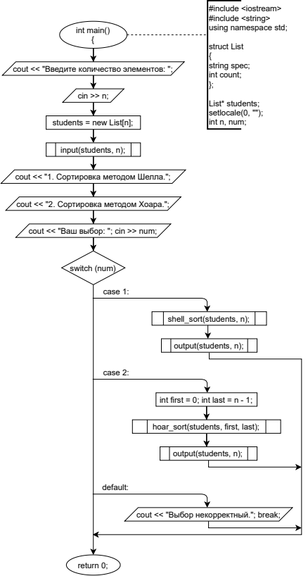

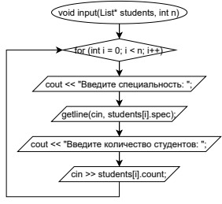

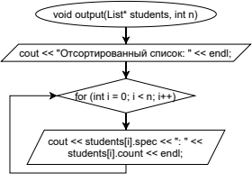

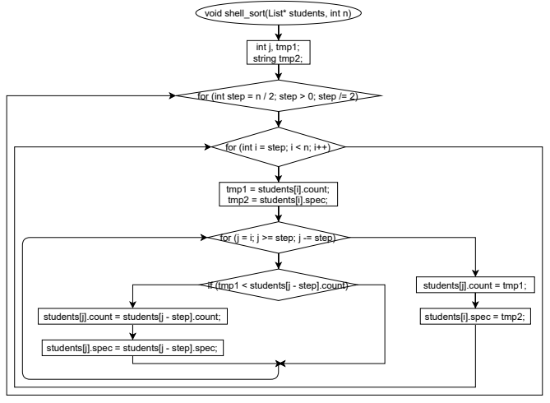
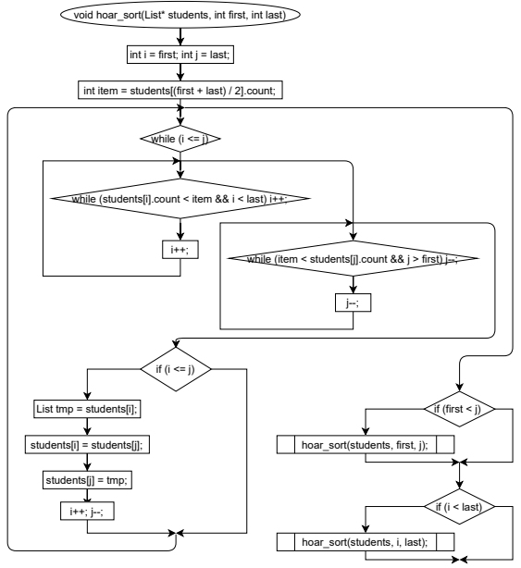

Код C++
#include <iostream>
#include <string>
using namespace std;

struct List
{
string spec;
int count;
};

List* students;

void input(List* students, int n)
{
for (int i = 0; i < n; i++)
{
cout << endl;
cin.get();
cout << "Введите специальность: ";
getline(cin, students[i].spec);
cout << "Введите количество студентов: ";
cin >> students[i].count;

while (students[i].count < 0)
{
cout << "Некорректный ввод. Попробуйте ещё раз: ";
cin >> students[i].count;
}
}
}

void output(List* students, int n)
{
cout << endl;
cout << "Отсортированный список: " << endl;
for (int i = 0; i < n; i++)
{
cout << students[i].spec << ": " << students[i].count << endl;
}
}

void shell_sort(List* students, int n)
{
int j, tmp1;
string tmp2;
for (int step = n / 2; step > 0; step /= 2) //цикл, который изменяет значение шага
{
for (int i = step; i < n; i++)
{
tmp1 = students[i].count;
tmp2 = students[i].spec;
for (j = i; j >= step; j -= step)
{
if (tmp1 < students[j - step].count)
{
students[j].count = students[j - step].count;
students[j].spec = students[j - step].spec;
}
else break;
}
students[j].count = tmp1;
students[i].spec = tmp2;
}
}
}

void hoar_sort(List* students, int first, int last)
{
int i = first; int j = last;
int item = students[(first + last) / 2].count;
while (i <= j)
{
while (students[i].count < item && i < last) i++;
while (item < students[j].count && j > first) j--;
if (i <= j)
{
List tmp = students[i];
students[i] = students[j];
students[j] = tmp;
i++;
j--;
}
}
if (first < j) hoar_sort(students, first, j);
if (i < last) hoar_sort(students, i, last);
}

int main()
{
setlocale(0, "");
int n, num;
cout << "Введите количество элементов: ";
cin >> n;
while (n < 1)
{
cout << "Некорректный ввод. Попробуйте ещё раз: ";
cin >> n;
}
students = new List[n];
input(students, n);

cout << endl;
cout << "Выберите метод сортировки: " << endl << endl;
cout << "1. Сортировка методом Шелла." << endl;
cout << "2. Сортировка методом Хоара." << endl;
cout << "Ваш выбор: "; cin >> num;
switch (num)
{
case 1:
{
shell_sort(students, n);
output(students, n);
break;
}
case 2:
{
int first = 0; int last = n - 1;
hoar_sort(students, first, last);
output(students, n);
break;
}
default: cout << "Выбор некорректный."; break;
}

return 0;
}

Результаты выполнения
